Para el uso del pase a fallo se detallan las tareas a utilizar, plazos y plantillas para el correcto registro de la información.

- La presente tabla regula las resoluciones con voto que cuentan o no dentro de la cuota de trabajo de la persona juzgadora. Se enlistan -como referencia- ciertos motivos de término o de finalización de carpetas que son acordes con el tipo de resolución dictada para dar por terminado estadísticamente un expediente.

Tabla 1
Resoluciones con voto de las personas juzgadoras en materia Agraria
# | Tipo de resolución | Lleva número de voto | Motivo de término estadístico | ¿Incorpora en registro resolución? | Resultado de Resolución | Se incluye en pase a fallo | Cuenta dentro de la cuota | Tarea de pase a fallo | Plantilla
1 | Auto | si | Autosentencia  Desistimiento  Mal Admitida  Rechazo de Plano  Resuelve competencia o inhibitoria | si | Anula, confirma, modifica, revoca, mal admitido, rechazo de plano | si | Sí | Todas | Plantilla de acuerdo al tipo de auto tramitado.
2 | Auto sentencias | si | Autosentencia  Desistimiento  Mal Admitida  Rechazo de Plano  Resuelve competencia o inhibitoria | si | Anula, confirma, modifica, revoca, mal admitido, rechazo de plano, resuelve competencia o inhibitoria | si | Sí | Todas | Plantilla de acuerdo al tipo de auto tramitado.
3 | Sentencia de Ejecución (escrito) | si | Sentencia, Sentencia homologada, desistimiento | si | Anula, confirma, modifica, revoca, homologa | si | Sí | Exp. Listo para fallo-ejecución​ | SEGINAG007-Sentencia de segunda instancia (plantilla)
4 | Sentencia de Ejecución (oral) | si | Sentencia, Sentencia homologada, desistimiento | si | Anula, confirma, modifica, revoca, homologa | si | Sí | Exp. Listo para fallo-ejecución​ | No tiene por ser oral
5 | Sentencia de Segunda Instancia (escrito) | si | Sentencia, Sentencia homologada, desistimiento | si | Anula, confirma, modifica, revoca, homologa | si | Sí | Todas | SEGINAG007-Sentencia de segunda instancia (plantilla)
6 | Sentencia de Segunda Instancia (oral) | si | Sentencia, Sentencia homologada, desistimiento | si | Anula, confirma, modifica, revoca, homologa | si | Sí | Exp. Listo para fallo- sentencias orales | No tiene por ser oral
7 | Sentencia Apelación por inadmisión | si | Sentencia, desistimiento | si | Con Lugar, Sin Lugar, parcialmente con lugar. | si | Sí | Exp. Listo para fallo- apelación por inadmisión​ | SEGINAG007-Sentencia de segunda instancia (plantilla)
8 | Sentencia de Jerarquía Impropia Administrativa | si | Sentencia, desistimiento | si | Anula, confirma, modifica, revoca | si | Sí | Exp. Listo para fallo- jerárquico Impropio (INDER)​ | SEGINAG007-Sentencia de segunda instancia (plantilla)
9 | Sentencia en Incidente | si | Sentencia, desistimiento | si | Anula, confirma, modifica, revoca | si | Sí | Exp. Listo para fallo- incidente​ | SEGINAG007-Sentencia de segunda instancia (plantilla)
10 | Providencia | no | -- | no | -- | no | no | No lleva | SEGINAG010-Providencia, Emisión
11 | Adición y Aclaración | si | Sentencia, desistimiento | si | Con Lugar, Sin Lugar, parcialmente con lugar. | No | No | No se registra en el módulo de pase a fallo. Ya existe en el sistema una tarea separada del módulo para asignarlo a la persona juzgadora. | SEGINAG011- Aclaración y Adición
Fuente: Subproceso Modernización No Penal.

ACLARACIONES SOBRE LOS RESULTADOS DE LA RESOLUCIÓN

Los resultados de resolución dictada dependerán del tipo de resolución registrado según lo expuesto en la tabla anterior. Por ende, cada vez que se dicte alguna de las resoluciones indicadas en el apartado anterior que lleven número de voto, los resultados estadísticos a incluir deberán ser conexos al tipo de resolución escogida y según los indicados en las tablas expuestas.

  - Con base en lo anteriormente expuesto, en el sistema se indicarán los siguientes resultados de resolución:

- Anula
- Confirma
- Modifica
- Revoca
- Mal admitido
- Rechazo de plano
- Resuelve competencia o inhibitoria
- Homologa
- Con lugar
- Sin lugar
- Parcialmente con lugar

  - De esta manera, según el tipo de resolución escogida, la persona juzgadora deberá verificar en la lista indicada qué tipo de resultado debe ser utilizado en cada caso.

  - Se crean además los siguientes tipos de motivos de término de cierre estadístico de carpetas:

- Autosentencia
- Desistimiento
- Mal Admitida
- Rechazo de Plano
- Resuelve competencia o inhibitoria
- Sentencia
- Sentencia homologada
- Desistimiento

  - Los motivos de término indicados anteriormente deberán de valorarse conforme con la resolución que dio por finalizado el proceso.

PRECISIONES PARA EL REGISTRO DE VOTOS

  - El Código Procesal Agrario establece la posibilidad de resolver ciertas cuestiones tanto de forma escrita como oral. Para obtener el número de voto respectivo, los despachos deberán tener activa la mejora de voto automático y de voto oral. El voto automático permite que al ejecutarse una resolución que debe llevar número, el sistema de forma automática genere la base del registro de resolución, así como el número respectivo cuando se firma la misma. Por su parte, el voto oral facilita la obtención de números de resolución que serán utilizados al dictarse resoluciones orales que llevan número, durante las audiencias orales.

  - Se indica a los despachos agrarios que toda resolución con voto lleva registro de resolución y el consecutivo de los votos será solamente el que genere automáticamente el sistema (mejora de voto automático).

  - Existirán casos en los cuales el juez o la jueza dictarán las resoluciones de forma escrita y otros de forma oral. En ambos casos, deberá incluirse el expediente en el módulo de pase a fallo. No se incluirán en el libro de pase a fallo, aquellos asuntos cuya resolución no es redactada por personas juzgadoras. Lo anterior, se refiere tanto en el módulo de pase a fallo del escritorio virtual como en el libro de pase a fallo de Excel, mientras éste último se exija por las reglamentaciones institucionales.

  - En este orden de ideas, además de registrar los votos en el módulo electrónico de pase a fallo, los despachos deberán de llevar el registro de votos manual según la plantilla de Excel diseñada para tal efecto por la Dirección de Planificación y reportar dentro de los cinco días siguientes a finalizar cada mes, las inconsistencias que genere el libro electrónico de pase a fallo respecto del libro de registro manual. El registro de la información en el libro de pase a fallo y en el archivo de formato Excel se realizará de manera paralela por al menos 6 meses, hasta tanto el Subproceso de Estadística de la Dirección de Planificación valide que la información registrada coincide con la realidad de la oficina (uso adecuado del módulo de pase a fallo del Escritorio Virtual) y comunique oficialmente a las oficinas que pueden cesar el registro paralelo.

  - Para el registro de los votos dictados en audiencia oral: Los mismos deberán constar en la minuta o acta lacónica de la respectiva audiencia, una vez finalizada, se incluirán los expedientes en el módulo de pase a fallo electrónico por parte de la persona coordinadora judicial (en la tarea “expedientes listos para fallo -sentencias orales”), y luego la persona juzgadora seleccionará la plantilla respectiva de la carpeta Audiencias Orales (con voto y registro automático), incluirá en ella los datos o el acta lacónica y la firmará. Una vez firmada el acta que describe el voto oral por la persona juzgadora, el módulo de pase a fallo entenderá que el proceso ya cuenta con el voto respectivo. El expediente deberá ser devuelto a la persona coordinadora judicial para el debido registro paralelo en el libro de pase a fallo formato Excel. De esa manera es como dicho sistema entiende que el expediente ya cuenta con voto, de lo contrario no genera el conteo respectivo. Por esta razón, aunque el acta de audiencia la elabore la persona técnica, debe coordinar con la persona coordinadora y la persona juzgadora para respetar este procedimiento.

REGISTRO EN EL ESCRITORIO VIRTUAL PARA EL PASE A FALLO.

  - Uso de la mejora del pase a fallo por tareas:

Para la segunda instancia en materia agraria, la forma para registrar en el Escritorio Virtual que el expediente fue pasado a fallo, requiere obligatoriamente que la carpeta se ubique en alguna de las siguientes tareas:

- Exp. Listo para fallo- ordinario​
- Exp. Listo para fallo- apelación por inadmisión​
- Exp. Listo para fallo-apelación sin agravios​
- Exp. Listo para fallo-competencias​
- Exp. Listo para fallo- resoluciones interlocutorias​
- Exp. Listo para fallo- apelación de sentencia​
- Exp. Listo para fallo-ejecución​
- Exp. Listo para fallo- procesos ejecutivos​
- Exp. Listo para fallo-información posesoria​
- Exp. Listo para fallo- incidente​
- Exp. Listo para fallo- interdicto​
- Exp. Listo para fallo- jerárquico Impropio (INDER)​
- Exp. Listo para fallo- localización de derecho​
- Exp. Listo para fallo- medidas cautelares​
- Exp. Listo para fallo- monitorio​
- Exp. Listo para fallo- rectificación de medidas​
- Exp. Listo para fallo- tercerías​
- Exp. Listo para fallo- sucesorios​
- Exp. Listo para fallo- sumario ​
- Exp. Listo para fallo- sentencias orales
- Exp. Listo para fallo- especial ambiental preferente​

A continuación, se explica gráficamente el procedimiento para pasar a fallo un expediente en materia Agraria de segunda instancia.

Figura 1
Procedimiento de pase a fallo Segunda Instancia
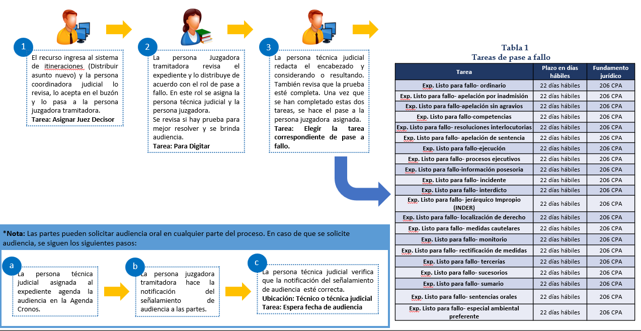

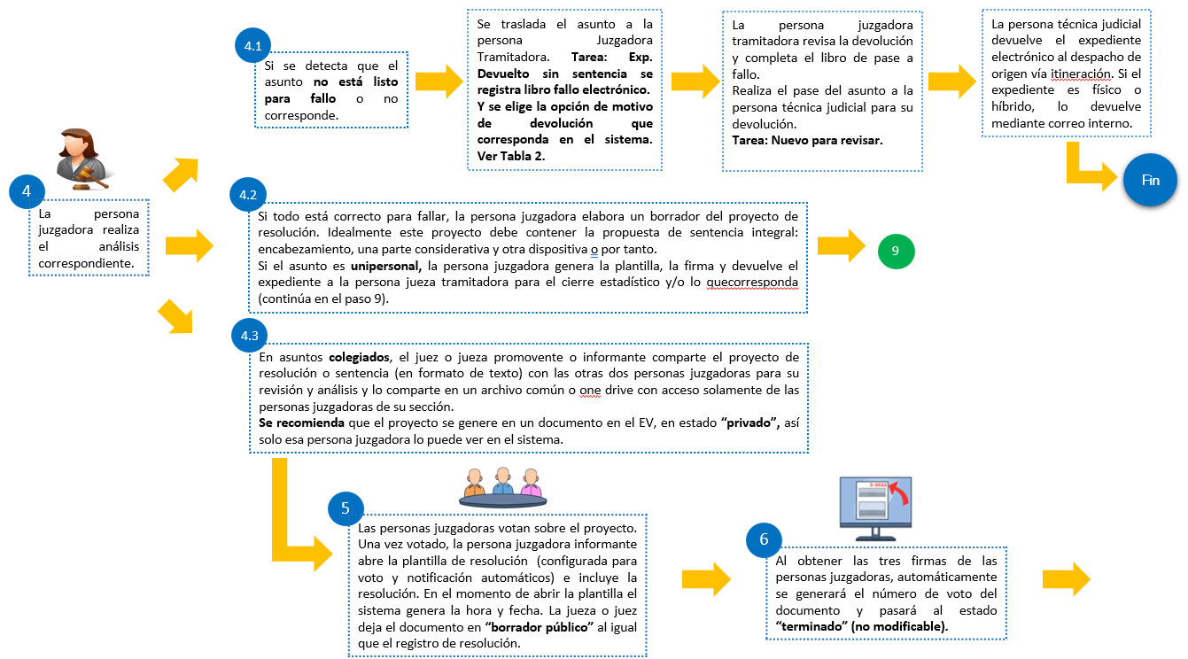
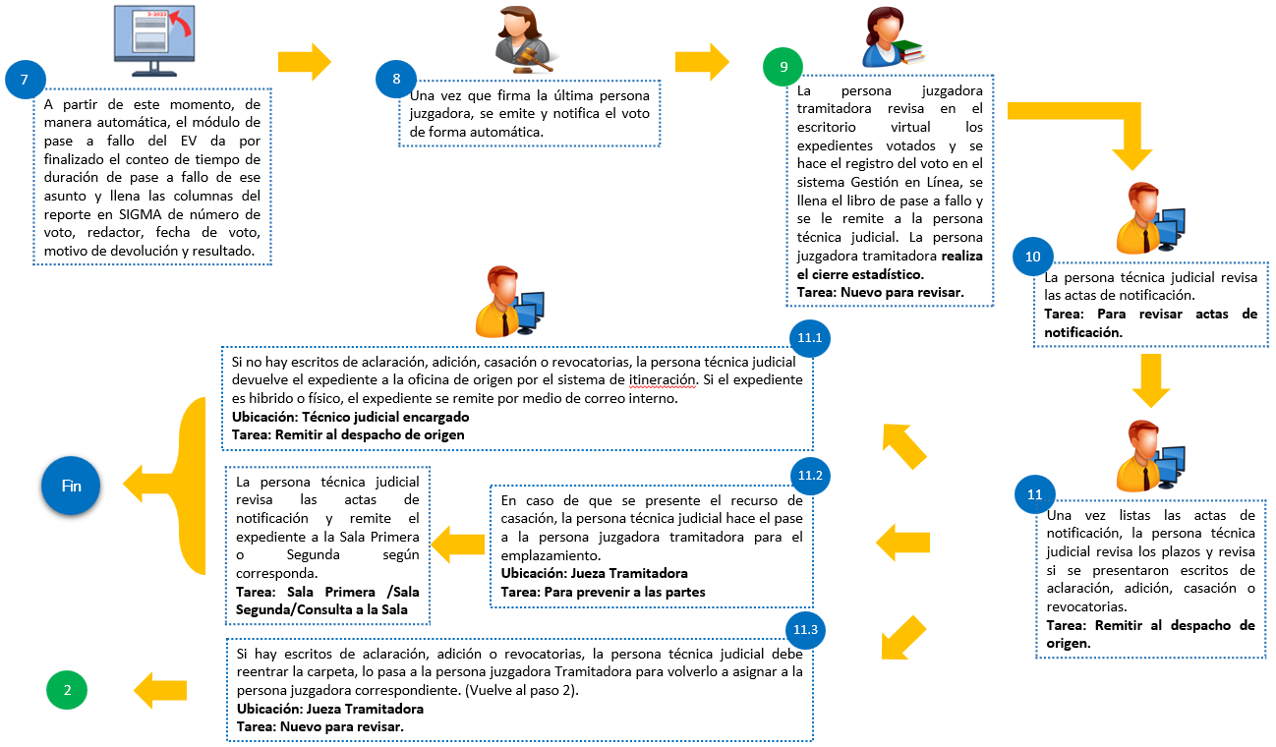
Fuente: Subproceso Modernización No Penal.

El sistema solamente reportará que se “sacó del módulo” por 2 razones:

- Que la persona juzgadora teniendo el expediente ubicado en una de esas tareas, genere un documento o plantilla y se firme (sentencia o resolución de fondo). En el caso de los votos orales la plantilla comúnmente será el acta de la audiencia respectiva.
- Que la persona juzgadora teniendo el expediente ubicado en una de esas tareas, lo devuelva o cambie la ubicación de la carpeta al puesto de Coordinadora o Coordinador Judicial.

El registro de la información en el libro de pase a fallo y en el archivo de formato Excel se realizará de manera paralela, hasta tanto el Subproceso de Estadística de la Dirección de Planificación valide que la información registrada coincide con la realidad de la oficina (uso adecuado del módulo de pase a fallo del Escritorio Virtual) y comunique oficialmente a las oficinas que pueden cesar el registro paralelo

Nota Importante: Una vez que el personal juzgador dicta la sentencia, completa el registro de resolución, debe firmar la sentencia. Una vez firmada la sentencia, devuelve el expediente (cambio de ubicación) a la persona Coordinadora Judicial para actualizar el libro de pase a fallo.

No debe utilizarse la opción que da el Escritorio Virtual de firmar y simultáneamente hacer el cambio de ubicación, ya que eso genera una inconsistencia y el módulo de pase a fallo reportaría el expediente como pendiente indefinidamente.

Deben hacerse los cambios de ubicación y tarea siempre en el Escritorio Virtual y no en el Sistema de Gestión, principalmente cuando se devuelve a trámite para indicar el motivo (la lista de motivos se visualiza en el Escritorio Virtual solamente).

  - Ingreso en módulo de pase a fallo una vez celebrada una audiencia por la persona juzgadora:

Cuando la persona juzgadora realiza una audiencia, previo a dictar la resolución que corresponda, debe cambiar el expediente de tarea en su buzón, hacer el cambio de la tarea a la que corresponda del módulo de pase a fallo “Expediente listo para fallar –(según corresponda de la lista anterior)” y una vez ahí generar el formato “plantilla” y dictar la resolución. Lo anterior, a efectos de que se registre correctamente ese expediente en el módulo de pase a fallo del Escritorio Virtual y se le contabilice la sentencia dictada a la persona juzgadora.

  - Registro de asuntos pendientes de dictar sentencia, pero ya pasados a fallo (módulo de Escritorio Virtual) en donde se requiera trasladar para ser atendidos por otra persona juzgadora.

En caso de colaboración de parte del Centro de Apoyo, Coordinación y Mejoramiento de la Función Jurisdiccional, con planes de descongestionamiento, programa contra el retraso judicial, entre otros, o en caso de que un Juez o Jueza sea sustituido por vacaciones, permiso con o sin goce de salario, se solicita a la Administración Regional de la zona, que lo sustituya con personal juzgador supernumerario, se realiza la sustitución, juez A por juez o jueza supernumerario (a), cuando se realiza ese cambio en el sistema, de forma automática el sistema asigna los expedientes que tenía el juez A al juez o jueza supernumerario (a) que lo sustituye.

De esta forma se realiza el registro en el módulo de pase a fallo del cambio en la persona responsable y documenta la Jueza o Juez que redacta finalmente la sentencia.

Si no se trata de una sustitución, sino de apoyo, el coordinador judicial únicamente debe hacer un cambio de ubicación en el sistema y mantiene la misma tarea de pase a fallo. El plazo sigue contando desde que se pasó a fallo, independientemente de la persona juzgadora que lo resuelva.

El procedimiento por realizar es:

- Se identifican los expedientes a pasar.
- Se le hace un cambio de ubicación y se le asigna a la persona juzgadora de apoyo, en la tarea “Exp. Listo para fallar-XXX” que corresponda (misma que tenía asignada la persona juzgadora titular).

ACCESO AL REPORTE DE LA INFORMACIÓN DEL MÓDULO DE PASE A FALLO:

Para visualizar la información que genera el módulo de pase a fallo del Escritorio Virtual, existe en el sistema SIGMA un reporte que permite visualizar el número de expediente, fecha de pase a fallo, fecha de devolución, número de voto, nombre de la persona que lo pasa a fallo y quién lo devuelve, así como su ubicación o puesto dentro del contexto de la oficina, incluso la fecha de la firma de la sentencia, y cuenta con contadores de los días que llevan pendiente los asuntos en sentencia, y de los días en que se tardó dictando la sentencia en los que si fueron fallados.

La información que se observa en ese reporte fue validada por la Dirección de Planificación, Auditoría Judicial e Inspección Judicial.

El acceso al reporte, que deben utilizar las oficinas se encuentra en SIGMA, carpeta 8 “Informes de control y seguimiento”, y el informe se denomina “Informe de pase a fallo”, tal y como se observa en la siguiente figura.

Figura 2
Ubicación en SIGMA del reporte "Informe de pase a fallo"
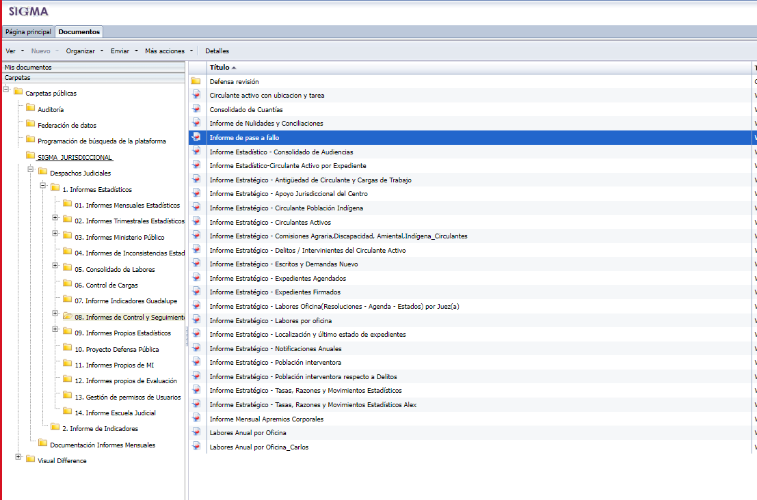

Fuente: SIGMA

  - Certificación mensual al Subproceso de Estadística:

La persona juzgadora coordinadora de cada despacho debe validar e informar dentro de los primeros cinco días del mes junto con el “informe de inconsistencias”; que la información del reporte del módulo de pase a fallo es consistente; es decir, que la información que se genera en el SIGMA es idéntica a la que registran en el libro de pase a fallo de “Excel” y remitir la certificación que lo acredite al Subproceso de Estadística de la Dirección de Planificación al correo de “Informes estadísticos materias no penales” a saber: plani_estadistica_np@poder-judicial.go.cr. con copia al Centro de Apoyo, Coordinación y Mejoramiento de la Función Jurisdiccional al correo red-circulante@poder-judicial.go.cr junto con los indicadores de Gestión.

Se incluye propuesta de formato para la certificación en el siguiente enlace:

Ver el explicativo para utilizar el módulo de pase a fallo en versión PPT:

  - Aplicación de la circular 06-2025

Es importante que para la aplicación de lo indicado, las oficinas judiciales consideren lo estipulado en la circular 06-2025, donde se señala que:

“es necesario que los despachos judiciales implementen prácticas que propicien la reducción de la cantidad de asuntos de mayor antigüedad que forman parte del circulante en trámite, por lo que deberán procurar:

a) Dar seguimiento periódico a los expedientes de mayor antigüedad, con base en la fecha de ingreso a la corriente judicial, que formen parte del circulante en trámite y analizar las opciones existentes para generar el impulso procesal oficioso en su tramitación en los casos en que sea viable, procurando que lleguen a la fase de sentencia en el menor plazo posible.

b) Identificar los asuntos que ingresen provenientes de otro despacho u oficina judicial, que registren fechas antiguas de ingreso a la corriente judicial y analizar las causas que han generado el rezago en el caso particular, priorizando su tramitación con el fin que sea resuelto en el menor tiempo posible y reducir el tiempo en la tardanza judicial que pueda perjudicar a las partes.

c) Velar por el cumplimiento de las circulares de la Secretaría General de la Corte No.133-2018 y No. 262-2021, en relación con obligación de actualizar la fase y estado de los expedientes en los sistemas de información, según las fechas de cierre estadístico, con el objetivo de evitar que se registren expedientes en fase de trámite que ya están procesalmente finalizados. Ver detalles de circular en los siguientes enlaces:

Circular N° | Enlace:
133-2018 | https://nexuspj.poder-judicial.go.cr/document/avi-1-0003-6000
262-2021 | https://nexuspj.poder-judicial.go.cr/document/avi-1-0003-8194

d) Reiterar la necesidad de depurar y verificar que la tarea de fallo de expedientes se encuentre de acuerdo con el orden de antigüedad conforme lo dispone la Circular de la Secretaría de la Corte No. 300-2023. Además, deberán corroborar que el módulo de pase a fallo del SIGMA es congruente con los datos del Escritorio Virtual o SIAG-PJ.“

VOTO AUTOMÁTICO

A las oficinas competentes en materia agraria se les hace saber lo siguiente en relación con el voto automático:

- Es de carácter obligatorio hacer uso de la mejora de voto automático y las plantillas correspondientes. Toda resolución con voto lleva registro de resolución.

- El consecutivo de los votos será solamente el que genere automáticamente el sistema bajo la mejora de voto automático. Todos los autos, resoluciones de fondo o sentencias que deben llevar número de voto y la guía para su registro a nivel estadístico constan en esta circular. La hora, fecha y número de voto la incorpora automáticamente el sistema en las resoluciones una vez firmada la plantilla.

NOTIFICACIÓN AUTOMÁTICA

Al Tribunal que atiende materia agraria, se les informa sobre la obligatoriedad del uso de la “notificación automática” a partir de la entrada en vigencia de la Ley 9609 “Código Procesal Agrario”, ya que es responsabilidad del personal técnico mantener los medios de notificación actualizados en el sistema, por lo que, una vez dictada la resolución el mismo sistema se encarga de la notificación.
Asimismo, se reiteran lo dispuesto en la Circular No. 50-2021 sobre la “Guía práctica de comunicaciones judiciales”, la cual lleva adjunta las Reglas generales que contemplan la Ley de Notificaciones Judiciales.”, en donde se señala lo siguiente:

- “5.5 La notificación automática no aplica para las notificaciones en forma personal, casillero o estrados.”

- “5.6 La notificación automática solo se aplica a las notificaciones por medio de correo electrónico o fax.”

Publíquese una sola vez en el Boletín Judicial.

San José, 19 de mayo de 2025.

Lic. Carlos T. Mora Rodríguez
Subsecretario General interino
Corte Suprema de Justicia

Ref.: 3870-2025/ Randall O.

La Adición o aclaración es sobre una sentencia ya dictada, que si se contabilizó tanto en el módulo como en la cuota de la persona juzgadora. En ninguna materia se contabiliza dentro de la cuota por esta razón, sin embargo si se registra el módulo de resoluciones ya que lleva número de voto.

